修改证书生成引擎为MakeCert engine

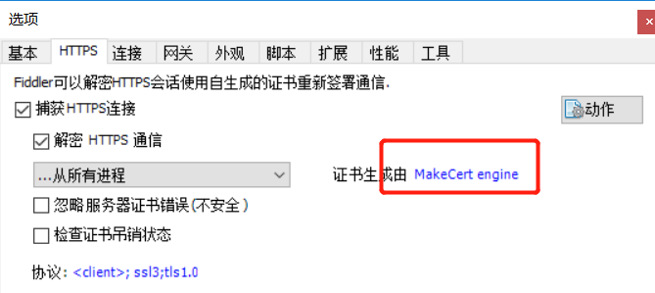

再重置所有证书

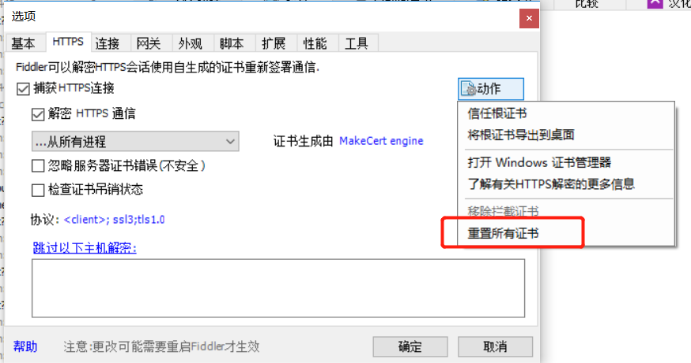

一直点下一步